НАЦІОНАЛЬНИЙ СТАНДАРТ УКРАЇНИ

ДСТУ EN 60974-2
(IEC 60974-2:2007, IDT)
(EN 60974-2:2013, IDT)

ОБЛАДНАННЯ ДЛЯ ДУГОВОГО ЗВАРЮВАННЯ.
ЧАСТИНА 2. СИСТЕМИ рідинного ОХОЛОДЖЕННЯ

Видання офіційне
(остаточна редакція)

Київ
ДП «УкрНДНЦ»
201
ПЕРЕДМОВА

1 РОЗРОБЛЕНО: Технічній комітет зі стандартизації “Зварювання та споріднені процеси” (ТК 44 та Інститут електрозварювання ім. Є.О. Патона НАН України)

2 ПРИЙНЯТО ТА НАДАНО ЧИННОСТІ: наказ ДП «УкрНДНЦ» від
«__» ______ 2017 р. № __ з 2017-__-__

3 Стандарт відповідає IEC 60974-2:2013; EN 60974-2:2013 Arc welding equipment - Part 2: Liquid cooling systems (Обладнання для дугового зварювання. Частина 2. Системи рідинного охолодження) і внесений з дозволу СEN, rue de stassart 36, B-1050 Brussels. Усі права щодо використання Європейських стандартів у будь – якій формі і будь – яким способом залишаються за CEN.

Ступінь відповідності – ідентичний (IDT)

Переклад з англійської (en)

4 Цей стандарт розроблено згідно з правилами, установленими в національній стандартизації України

5 На заміну ДСТУ EN 60974-2:2016

__________________________________________________________________________
Право власності на цей національний стандарт належить державі.
Заборонено повністю чи частково видавати, відтворювати задля розповсюдження і розповсюджувати як офіційне видання цей національний стандарт або його частини на будь-яких носіях інформації без дозволу ДП «УкрНДНЦ» чи уповноваженої ним особи

ДП «УкрНДНЦ», 201
Зміст с.
НАЦІОНАЛЬНИЙ ВСТУП V
1 Сфера застосування 1
2 Нормативні посилання 1
3 Терміни та визначення понять 2
4 Умови навколишнього середовища 3
5 Випробування 3
5.1 Умови проведення випробувань 3
5.2 Вимірювальні пристрої 3
5.3 Відповідність компонентів 4
5.4 Типові випробування 4
5.5 Контрольні випробування 4
6 Захист від ураження електричним струмом 5
6.1 Ізоляція 5
6.1.1 Загальна інформація 5
6.1.2 Зазори 5
6.1.3 Довжина шляху струму витоку 5
6.1.4 Опір ізоляції 5
6.1.5 Електрична міцність діелектрика 5
6.2 Захист від ураження електричним струмом в нормальних робочих умовах (прямий контакт) 5
6.3 Захист від ураження електричним струмом в аварійних умовах (непрямий контакт) 5
6.3.1 Вимоги щодо захисту 5
6.3.2 Ізоляція між обмотками ланцюга живлення і зварювального кола 6
6.3.3 Внутрішні провідники та з’єднання 6
6.3.4 Струм витікання в аварійних умовах 6
6.4 Підключення до мережі живлення 6
6.4.1 Напруга мережі живлення 6
6.4.2 Живлення від джерел різної напруги 6
6.4.3 Засоби підключення до ланцюга живлення 6
6.4.4 Позначення зажимів 6
6.4.5 Ланцюг захисту 6
6.4.6 Кріплення кабелю 6
6.4.7 Вхідні отвори 7
6.4.8 Ланцюг живлення перемикаючого пристрою увм\вимк 7
6.4.9 Кабелі живлення 7
6.4.10 Підключення до вхідної електричної мережі (патронний штепсель) 7
6.5 Струм витікання між зварювальним ланцюгом та захисним заземленням 7
7 Механічні вимоги 8
7.1 Загальна інформація 8
7.2 Розлив рідини охолодження 9
7.3 З’єднувальні муфти для шлангів та шлангові з’єднання 9
8 Система охолодження 9
8.1 Номінальний максимальний тиск 9
8.2 Термічні вимоги 10
8.2.1 Випробування нагріванням 10
8.2.2 Допуски испытательных параметров 10
8.2.3 Тривалість випробування 10
8.3 Тиск і температура 10
9 Робота у позаштатних умовах 11
9.1 Загальні вимоги 11
9.2 Випробування при прокручуванні непрацюючого двигуна вентилятора 12
10 Охолоджуюча спроможність 12
11 Табличка з технічними даними 15
11.1 Загальна інформація 15
11.2 Опис 15
11.3 Зміст таблички 16
11.4 Допуски 18
12 Настанови та маркування 18
12.1 Настанови 18
12.2 Маркування 19
12.2.1 Загальні позначки маркування 19
12.2.2 Вхідний та вихідний отвори 19
12.2.3 Попередження про перевищення максимально допустимого тиску 20
Додаток A Приклад схеми вбудованої та автономної систем рідинного охолодження 21
Додаток В Приклад таблички вбудованої та автономної систем рідинного охолодження 23
Додаток ZA Нормативні посилання на міжнародні публікації з відповідними європейськими виданнями 24
Додаток НA Перелік національних стандартів України, ідентичних з європейськими стандартами, посилання на які є в цьому стандарті 25

Рисунок 1 – Схема з’єднання для вимірювання струму витікання 6
Рисунок 2 – Вимірювальний контур для визначення охолоджуючої спроможності 14
Рисунок 3 – Принцип побудови таблички з технічними даними для автономних систем охолодження 16
Рисунок A.1 – Приклад схеми вбудованої системи охолодження
рідиною 21
Рисунок A.2 – Приклад схеми автономної системи охолодження
рідиною 22

Таблиця 1 – Приклад даних про рідину охолодження при
температурі 60 °C 15

НАЦІОНАЛЬНИЙ ВСТУП

Цей національний стандарт ДСТУ EN 60974-2 «Обладнання для дугового зварювання. Частина 2. Системи рідинного охолодження» прийнятий методом перекладу – ідентичний щодо IEC 60974-2:2013 та EN 60974-2:2013 (версія en) Arc welding equipment - Part 2: Liquid cooling systems (версія en)
Технічний комітет стандартизації, відповідальний за цей стандарт в Україні – ТК 44 “Зварювання та споріднені процеси”.
Цей стандарт прийнятий на заміну ДСТУ EN 60974-2:2016 (прийнятого методом підтвердження)
У цьому національному стандарті зазначені вимоги, які відповідають законодавству України
До стандарту внесено такі редакційні зміни:
– слова «цей європейський стандарт» і «ця частина стандарту» замінено на «цей стандарт»;
– структурні елементи стандарту: «Титульний аркуш», «Передмова», «Національний вступ», перша сторінка, «Терміни та визначення понять» і «Бібліографічні дані» - оформлено згідно з вимогами національної стандартизації України;
– у розділі 2 «Нормативні посилання» наведено «Національне пояснення”, виділене рамкою;
- зі «Вступу» до IEC 60974-2:2013 у цей «Національний вступ» внесено все, що безпосередньо стосується цього стандарту;
- вилучено «Передмову» до IEC 60974-2:2013, як таку, що безпосередньо не стосується технічного змісту цього стандарту;
- замінено крапку на кому як указник десяткових знаків;
- долучено додатковий додаток НА (Перелік національних стандартів України, ідентичних з європейськими стандартами, посилання на які є в цьому стандарті)
Копії нормативних документів на які є посилання в цьому стандарті, можна отримати в Національному фонді нормативних документів
Долучено додаток ZA Відомості про відповідність європейських стандартів, на які дані посилання, міжнародним стандартам не вказаним в тексті згідно EN 60974-2:2013.
Стандарти IEC 60974-1, IEC 60974-7, IEC 60974-10, в Україні введено в дію ДСТУ EN 60974-1, ДСТУ EN 60974-7, ДСТУ EN 60974-10

НАЦІОНАЛЬНИЙ СТАНДАРТ УКРАЇНИ

ОБЛАДНАННЯ ДЛЯ ДУГОВОГО ЗВАРЮВАННЯ.
ЧАСТИНА 2. СИСТЕМИ РІДИННОГО ОХОЛОДЖЕННЯ

Arc welding equipment –
Part 2: Liquid cooling systems
_______________________________________________________________
Чинний від___________

1 Сфера застосування

У цій частині IEC 60974 визначені вимоги щодо безпеки та конструкції промислових та професійних систем рідинного охолодження, що використовуються при дуговому зварюванні та споріднених процесах для охолодження пальників.
Ця частина IEC 60974 стосується автономних систем рідинного охолодження, які або підключені до окремого джерела живлення, або вбудовані в корпус джерела живлення для зварювання.
Ця частина IEC 60974 не стосується холодильних систем.

ПРИМІТКА 1 Типовими спорідненими процесами є, наприклад, плазмово - дугове різання та електродугове напилювання.

ПРИМІТКА 2 Ця частина IEC 60974 не включає в себе вимоги щодо електромагнітної сумісності (ЕМС).

2 Нормативні посилання

Наведені нижче документи, повністю або частково, нормативно посилаються на цей документ і є незамінними для його застосування. Для датованих посилань застосовується лише цитоване видання. Для недатованих посилань застосовується останнє видання зазначеного документа (включаючи будь-які зміни).
IEC 60974-1:2012, Arc welding equipment – Part 1: Welding power sources
IEC 60974-7, Arc welding equipment – Part 7: Torches
IEC 60974-10, Arc welding equipment – Part 10: Electromagnetic compatibility (EMC) requirements

НАЦІОНАЛЬНЕ ПОЯСНЕННЯ
EN 60974-1:2012, Обладнання для дугового зварювання.
Частина 1. Джерела живлення для зварювання.
EN 60974-7, Обладнання для дугового зварювання. Частина 7. Пальники.
EN 60974-10, Обладнання для дугового зварювання. Частина 10. Вимоги до електромагнітної сумісності.

3 Терміни та визначення понять

У цьому стандарті використовують терміни та визначення, подані у IEC 60974-1, IEC 60974-7 і наступні:

3.1 охолоджуюча спроможність (cooling power)
P
енергія охолодження по відношенню до масових витрат рідини

3.2 система рідинного охолодження (liquid cooling system)
система, що забезпечує циркуляцію та охолодження рідини, яка використовується для зниження температури пальників

3.3 охолоджувальна потужність на рівні 1 л/хв
P₁ l/min
потужність охолодження при швидкості потоку 1 л/хв, визначеної для порівняння.

4 Умови навколишнього середовища

Як зазначено в Пункті 4 IEC 60974-1:2012.

5 Випробування

5.1 Умови проведення випробувань
Як зазначено в Пункті 5.1 IEC 60974-1:2012.

Автономні системи рідинного охолодження можуть випробуватись без джерела живлення.
Вбудовані системи охолодження випробовують з джерелом живлення.

5.2 Вимірювальні пристрої
Точність вимірювальних пристроїв повинна бути наступною:
- Електричні вимірювальні пристрої: клас 1 (± 1% в повних межах шкали пристрою), крім вимірювання опору ізоляції та електричної міцності діелектрика, коли точність пристроїв не задається, але повинна враховуватись при вимірюванні.
- термометр: ± 2 K;
- пристрої для вимірювання тиску: клас 2,5 (± 2,5% в повних межах шкали пристрою);
- пристрої для вимірювання витрат рідини: клас 2,5 (± 2,5% в повних межах шкали пристрою).

5.3 Відповідність компонентів

Як зазначено в 5.3 IEC 60974-1:2012.

5.4 Типові випробування

Всі типові випробування проводять на одній і тій самій системі охолодження, якщо не зазначено інше.
З метою забезпечення відповідності нижчезазначені типові випробування проводять у наступній послідовності:
- загальний візуальний контроль ( як вказано в 3.7 IEC 60974-1:2012);
- захист, що забезпечується корпусом (як вказано в 6.2.1 IEC 60974-1:2012);
- механічні вимоги (як вказано в Пункті 7);
- опір ізоляції (як вказано в 6.1.4);
- електрична міцність діелектрика (як вказано в 6.1.5).

Інші випробування, що передбачені цим стандартом і не перелічені тут, можуть виконуватись у будь-якій зручній послідовності.

5.5 Контрольні випробування

Всі нижчезазначені контрольні випробування проводять на кожній системі охолодження у наступній послідовності:
- візуальний контроль відповідно до специфікації виробника;
- цілісність захисного контуру (як вказано в 10.4.2 IEC 60974-1:2012);
- електрична міцність діелектрика (як вказано в 6.1.5).

6 Захист від ураження електричним струмом

6.1 Ізоляція

6.1.1 Загальна інформація
Як вказано в 6.1.1 IEC 60974-1:2012.

6.1.2 Зазори
Як вказано в 6.1.2 IEC 60974-1:2012.

6.1.3 Довжина шляху струму витоку
Як вказано в 6.1.3 IEC 60974-1:2012.

6.1.4 Опір ізоляції
Як вказано в 6.1.4 IEC 60974-1:2012.
Випробування може проводитись без рідини охолодження.

6.1.5 Електрична міцність діелектрика
Як вказано в 6.1.5 IEC 60974-1:2012.
Випробування може проводитись без рідини охолодження.

6.2 Захист від ураження електричним струмом в нормальних робочих умовах (прямий контакт)
Як вказано в 6.2 IEC 60974-1:2012.

6.3 Захист від ураження електричним струмом в аварійних умовах (непрямий контакт)

6.3.1 Вимоги щодо захисту
Як вказано в 6.3.1 IEC 60974-1:2012.

6.3.2 Ізоляція між обмотками ланцюга живлення і зварювального кола
Як вказано в 6.3.2 IEC 60974-1:2012.

6.3.3 Внутрішні провідники та з’єднання
Як вказано в 6.3.3 IEC 60974-1:2012.

6.3.4 Струм витікання в аварійних умовах
Як вказано в 6.3.6 IEC 60974-1:2012.

6.4 Підключення до мережі живлення

6.4.1 Напруга мережі живлення
Як вказано в 10.1 IEC 60974-1:2012.

6.4.2 Живлення від джерел різної напруги
Як вказано в 10.2 IEC 60974-1:2012.

6.4.3 Засоби підключення до ланцюга живлення
Як вказано в 10.3 IEC 60974-1:2012.

6.4.4 Позначення зажимів
Як вказано в 10.4 IEC 60974-1:2012.

6.4.5 Ланцюг захисту
Як вказано в 10.5 IEC 60974-1:2012.

6.4.6 Кріплення кабелю
Як вказано в 10.6 IEC 60974-1:2012.

6.4.7 Вхідні отвори
Як вказано в 10.7 IEC 60974-1:2012.

6.4.8 Ланцюг живлення перемикаючого пристрою увм\вимк
Як вказано в 10.8 IEC 60974-1:2012.

6.4.9 Кабелі живлення
Як вказано в 10.9 IEC 60974-1:2012.

6.4.10 Підключення до вхідної електричної мережі (патронний штепсель)
Для вхідних електричних мереж з напругою 125 В номінальний струм патронного штепселя повинен дорівнювати не менш ніж 70 % струму живлення, виміряного з відключеним вентиляторним електродвигуном або насосом, в залежності від того, що є більшим.

6.5 Струм витікання між зварювальним ланцюгом та захисним заземленням

При системі, заповненій рідиною охолодження, яка вказана виробником (див. 12.1 e)), струм витікання від пальника до захисного заземлення системи охолодження не повинен перевищувати 10 мA постійного струму.
Відповідність перевіряють шляхом подавання напруги 500 В постійного струму при кімнатній температурі між захисним заземленням і мідною трубкою, що імітує пальник, підключений до виходу системи охолодження за допомогою шлангу максимальною довжиною 0,5 м, як показано на рисунку 1.
Мінімальний внутрішній діаметр шлангу повинен бути 5 мм. Мінімальна довжина мідної трубки повинна бути 10 см при мінімальному внутрішньому діаметрі 5 мм. Система охолодження та імітований пальник заповнюються рідиною для випробування. Насос при цьому працює.
ПРИМІТКА. Конструкція пальника може впливати на величину струму витікання; отже, звичайна мідна труба використовується для імітації пальника під час випробування на відповідність.
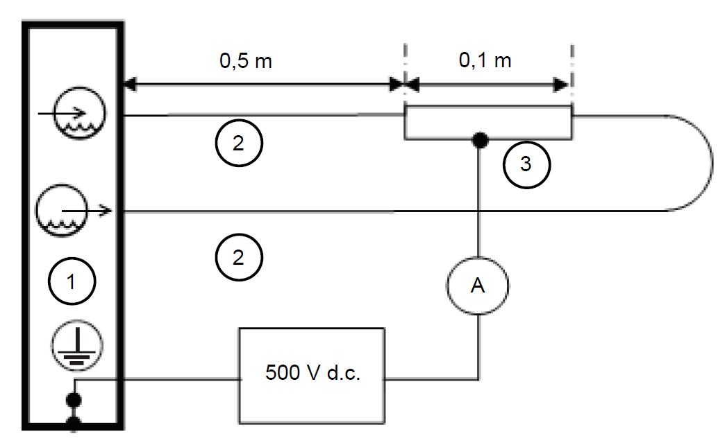

Позначення
    - Система охолодження рідино;
    - Шланг;
    - Мідна трубка.

Рисунок 1 – Схема з’єднання для вимірювання струму витікання

7 Механічні вимоги

7.1 Загальна інформація

Як вказано в Пункті 14 IEC 60974-1:2012.
Випробування проводиться з рідиною охолодження.

7.2 Розлив рідини охолодження

При заповненні системи згідно з інструкціями виробника розлив або витік рідини охолодження не повинен призводити до ураження електричним струмом.

Відповідність цій вимозі перевіряється за допомогою наступної процедури та випробування. Резервуар для рідини повністю заповнений. Після цього протягом 60 секунд у резервуар поступово наливають додатковий обсяг рідини, що дорівнює 15 % місткості резервуару або 0,25 л, в залежності від того, яка з цих двох величин є більшою. Одразу ж після цієї процедури Обладнання повинно пройти випробування на діелектричну міцність діелектрика згідно з Пунктом 6.1.5 між вхідними ланцюгами та незахищеними струмопідвідними деталями.

7.3 З’єднувальні муфти для шлангів та шлангові з’єднання

Якщо з’єднувальні муфти для шлангів або шлангові з’єднання, які часто мають бути розстебнуті, знаходяться над робочими деталями чи поблизу них, ці робочі деталі повинні бути захищені від рідини охолодження за допомогою бризкозахисних кожухів, спускних отворів та інших відповідних заходів. Винятком є лише робочі деталі зварювального ланцюга.

8 Система охолодження

8.1 Номінальний максимальний тиск
Виробник повинен визначити номінальний максимальний тиск, якого може досягнути система охолодження (див. 11.3 c), клітинка 12).
Відповідність цій вимозі перевіряють шляхом вимірювання тиску при заблокованому випускному отворі.

8.2 Термічні вимоги

8.2.1 Випробування нагріванням

Системи рідинного охолодження повинні бути здатні працювати при номінальній охолоджуючій спроможності, при цьому жоден з їх елементів не повинен перевищувати своєї номінальної температури.

Відповідність цим вимогам перевіряється згідно з Пунктом 10.

8.2.2 Допуски испытательных параметров
- p тиск:
- q_{v} об’ємні витрати:
- T температура: T ± 2 K

8.2.3 Тривалість випробування
Як вказано в 7.1.3 IEC 60974-1:2012.

8.3 Тиск і температура

Системи рідинного охолодження повинні бути здатні працювати без витікання при максимальному тиску та при температурі рідини охолодження 70 °C.

Відповідність цим вимогам перевіряють за допомогою візуального контролю протягом 120 секунд роботи або до моменту відключення за допомогою системи захисту, одразу ж після випробування нагріванням при заблокованому випускному отворі системи охолодження.

Робота у позаштатних умовах

9.1 Загальні вимоги

Система охолодження не повинна зазнавати небезпечного електропробою та не спричиняти пожежі при умовах експлуатації, зазначених у 9.2. Ці випробування проводять незалежно від температури будь-якого елементу та безперебійної роботи системи охолодження. Єдиним критерієм є безпечність роботи системи охолодження. Ці випробування можуть проводитись також на інших системах охолодження.
Система охолодження, захищена з внутрішньої сторони за допомогою, наприклад, автоматичного вимикача або термічного захисту, відповідає цій вимозі, якщо захисний пристрій спрацює до того, як настане небезпечна ситуація.
Відповідність цим вимогам перевіряють за допомогою наступних випробувань:
a) під системою охолодження кладуть шар сухої гігроскопічної хірургічної вати, який виступає з кожного кінця на 150 мм.
b) починаючи з холодного стану, система охолодження працює згідно з 9.2.
c) під час випробування система охолодження не повинна викидати полум’я, розплавлений метал та інші матеріали, що підпалюють ватний індикатор.
d) після випробування протягом 5 хвилин система охолодження повинна витримати випробування на діелектричну міцність діелектрика згідно з 6.1.5 b) IEC 60974-1:2012.

9.2 Випробування при прокручуванні непрацюючого двигуна вентилятора

Система охолодження, яка для забезпечення відповідності вимогам 8.2 використовує вентилятор(и) з електродвигуном та насос(и), працює протягом 4 годин з номінальною напругою чи номінальним навантаженням, тоді як двигун(и) вентилятора та насос(и) зупиняється (зупиняються) чи відключається (відключаються) на виході згідно з умовами 8.2.1, що забезпечує максимальне нагрівання.

Випробування може проводитись без рідини охолодження.

ПРИМІТКА. Метою цього випробування є перевіряння роботи системи охолодження з непрацюючим вентилятором. Вентилятор може бути механічно заблокований чи відключений.

10 Охолоджуюча спроможність

Дані про охолоджуючу спроможність повинні бути у кіловатах для робочого циклу (коефіцієнта використання) 100 %, при цьому рідина охолодження повинна відповідати рекомендаціям виробника при температурі навколишнього середовища 25 °C (див. допустимі відхилення від параметрів випробування в 8.2.2). Для таких значень об’ємні витрати повинні бути 1 л/хв.
Це випробування може проводитись на одній окремій системі охолодження.
Вбудована система охолодження може бути додатково нагріта за допомогою джерела живлення для зварювання. Тому випробування повинно проводитись разом з джерелом живлення для зварювання, встановленим на максимальний нагрів.
Випробування не потрібне для систем рідинного охолодження, зазначених виробником, для використання тільки з спеціальними пальниками.

Відповідність цим вимогам перевіряють за допомогою наступного випробування та розрахунку:
- система рідинного охолодження заповнюється кількістю та типом рідини охолодження, які рекомендуються настановами виробника (див. 12,1 e));
- система рідинного охолодження підключена до вимірювального контуру згідно з рисунком 2;
- клапан повинен бути відрегульований на отримання витрат 1 л/хв ± 0,1 л/хв;
- електричний нагрівач повинен бути відрегульований для забезпечення стабільного стану при температурі 65° ± 2K в діапазоні температур навколишнього середовища на впускному отворі системи рідинного охолодження;
- температура на впускному та випускному отворах вимірюється безпосередньо у системі рідинного охолодження. Тепловтрати вимірювального пристрою мають бути якомога меншими;
- випробування проводять протягом періоду не менш ніж 60 хвилин і продовжують допоки швидкість зростання температури не перевищить 2 K/год.

Охолоджуюча спроможність розраховується за допомогою наступних формул:
(1)
де
P охолоджуюча спроможністю (kW);
T1 температура потоку рідини у впускному отворі (K);
T2 температура потоку рідини у випускному отворі (K);
T1 – T2 різниця температур (K);
q_{m} масова витрата рідини (kg/s);
qv об’ємна витрата рідини (l/s);
c питома теплоємкість рідини охолодження (див. приклад у Таблиці 1) (кДж/(кг·K));
ρ щільністю рідини охолодження (див. приклад у Таблиці 1) (кг/л).
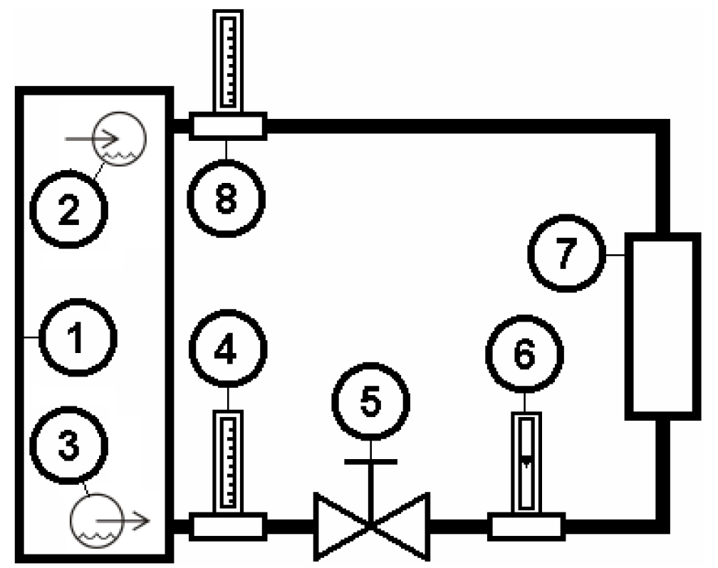
Пояснення
1 Система рідинного охолодження
2 Витрати на впускному отворі
3 Витрати на випускному отворі
4 Термометр (T2)
5 Регульований клапан
6 Вимірювач витрат
7 Електричний нагрівач
8 Термометр ( T1)
Рисунок 2 – Вимірювальний контур для визначення охолоджуючої спроможності

Таблиця 1 – Приклад даних про рідину охолодження при температурі 60 °C
Рідина | Питома теплоємкість  (с)  кДж / (кг·K) | Щільність  (ρ)  кг/л
Вода | 4,18 | 0,98
Вода/етанол (50/50) | 3,85 | 0,88
Вода/етиленгліколь (50/50) | 3,44 | 1,07
Вода/пропіленгліколь (50/50) | 3,69 | 1,04
Вода/етиленгліколь (10/90) | 2,670 | 1,10
Вода/пропіленгліколь (10/90) | 2,846 | 1,02
ПРИМІТКА 1 Цифри у дужках у першій колонці є об’ємними коефіцієнтами.
ПРИМІТКА 2 Вода не підходить для від’ємного діапазону температур експлуатації, зазначеного у Пункті 4.

11 Табличка з технічними даними

11.1 Загальна інформація
Як вказано в Пункті 15 IEC 60974-1:2012.

11.2 Опис
Табличка з технічними даними повинна бути поділена на три частини:
- позначення автономних систем охолодження;
- енерговкладення автономних систем охолодження;
- система рідинного охолодження.

Розміщення та послідовність даних повинні відповідати принципу, вказаному на Рисунку 3 (наприклад, див. Додаток B).
Розміри таблички з технічними даними не регламентуються і можуть вибиратися довільно.

Примітка. У разі необхідності, на спеціальній табличці з технічними даними може бути вказана додаткова інформація. Додаткова корисна інформація міститься у технічній літературі, що надається виробником (див. Пункт 12).

У разі вбудованих систем охолодження, до таблички з технічними даними джерела живлення для зварювання повинен бути доданий розділ c) Рисунка 3, див. Пункт 15 IEC 60974-1.

a) Позначення
 | 1)
 | 2) |  |  | 3)
 |  |  |  | 4)
b) Енерговкладення
 |  | 5)  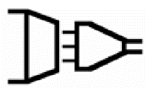 | 6) |  |  | 7)
 |  |  | 8) |  | 9)якщо необхідно
c) Система охолодження рідиною
 | 10) |  | 11) |  | 12)

Рисунок 3 – Принцип побудови таблички з технічними даними для автономних систем охолодження

11.3 Зміст таблички
- Позначення
Клітинка 1 Назва та адреса виробника та, якщо це вимагається, продавця, імпортера, торгова марка та країна походження.
Клітинка 2 Тип (позначення), присвоєний виробником.
Клітинка 3 Простежуваність конструкції та технічних даних (наприклад, серійний номер).
Клітинка 4 Посилання на IEC 60974-2, що підтверджує, що система охолодження відповідає його вимогам.
- Енерговкладення
Клітинка 5 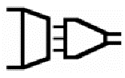 Умовний символ електромережі живлення
Клітинка 6 U₁...V/1(3)~...Гц Номінальна напруга живлення, кількість фаз (наприклад, 1 чи 3), умовний символ перемінного струму ~, та номінальної частоти( наприклад, 50 Гц або 60 Гц).
Клітинка 7 I₁max...A Максимально допустимий струм живлення.
Клітинка 8 IP Ступінь захисту, наприклад, IP21 або IP23.
Клітинка 9 Умовний символ для класу захисту II, якщо він застосовується.
с) Система охолодження
Клітинка 10 Умовний символ охолодження.
Клітинка 11 P₁ _{л/хв}...кВт Номінальна охолоджуюча спроможність при витраті рідини охолодження 1 л/хв при температурі 25 °C, якщо необхідно Пунктом 10. Крім того, може бути надана охолоджуюча спроможність при різних значеннях об'ємного потоку, вказаних виробником.
Клітинка 12 p_{max}...Па(бар) Максимально допустимий тиск.
Відповідність цим вимогам перевіряють за допомогою візуального контролю та перевірки всіх даних.

11.4 Допуски
Виробники повинні дотримуватись значень, вказаних у табличці з технічними даними, в межах наступних допусків, контролюючи допуски для окремих елементів та виробничі допуски:
a) P охолоджуюча спроможність у кВт
Ця величина повинна бути не меншою, ніж величина, вказана у табличці з технічними даними.
b) p_{max} максимально допустимий тиск у Па (бар)
Ця величина повинна бути не більшою, ніж величина, вказана у табличці з технічними даними.
Відповідність цим вимогам перевіряють шляхом порівняння цих величин з величинами, вказаними у табличці з технічними даними.

12 Настанови та маркування

12.1 Настанови

Кожна система охолодження поставляється разом з настановами, включаючи наступне:
a) загальна характеристика;
b) вага та правильні методи поводження з автономними системами рідинного охолодження;
c) значення умовних позначень та графічних символів;
d) інтерфейсні вимоги для джерела живлення для зварювання, наприклад, контрольна потужність, контрольні сигнали, статичні характеристики та засоби з’єднання;
e) правильна експлуатація системи рідинного охолодження, наприклад, рідина, режим охолодження, розташування, характеристики насоса, характеристика охолоджуючої спроможності, антифризи, рекомендовані добавки, діапазон тисків тощо;
f) обмеження та пояснення теплоізоляції, якщо це необхідно;
g) обмеження, що стосуються ступені захисту, що забезпечується, наприклад, система охолодження із ступеню захисту IP 21S є непридатною для зберігання чи використання в умовах дощу чи снігу;
h) умови, при яких необхідно дотримуватись додаткових заходів безпеки при виконанні зварювання чи різання, наприклад, навколишнє середовище з підвищеною загрозою ураження електричним струмом;
i) ремонт і технічне обслуговування системи рідинного охолодження;
j) Перелік запчастин, які замінюються внаслідок зношування
k) застереження від використання неприйнятних та струмопровідних рідин охолодження та антифризів;
l) заходи безпеки для попередження перевертання, якщо система рідинного охолодження буде поміщена на похилу поверхню;
m) правильне транспортування та утилізація рідини охолодження;
n) класифікація електромагнітної сумісності згідно з IEC 60974-10 (лише для автономних систем рідинного охолодження);
o) поправочний коефіцієнт потужності охолодження для температури навколишнього середовища + 40 ° C.
Відповідність цим вимогам перевіряється шляхом ознайомлення з настановами.
Соответствие должно быть проверено путем чтения инструкций.

12.2 Маркування

12.2.1 Загальні позначки маркування
Як вказано в 17.2 IEC 60974-1:2012.

12.2.2 Вхідний та вихідний отвори

Вхідний та вихідний отвори для рідини охолодження повинні бути чітко позначені за допомогою наступних символів.
- Вхідний отвір 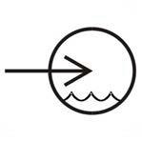
- Вхідний отвір 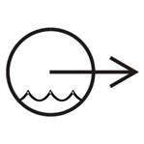
Крім цього, може використовуватись різнокольоровий код в відповідності з технічними вимогами виробників.

12.2.3 Попередження про перевищення максимально допустимого тиску
Якщо максимально допустимий тиск системи рідинного охолодження перевищує 0,5 МПа (5 бар), маркування повинно містити попереджувальний напис, наприклад:
p_{max} X MPa

Додаток A
(довідковий)
Приклад схеми вбудованої та автономної систем рідинного охолодження
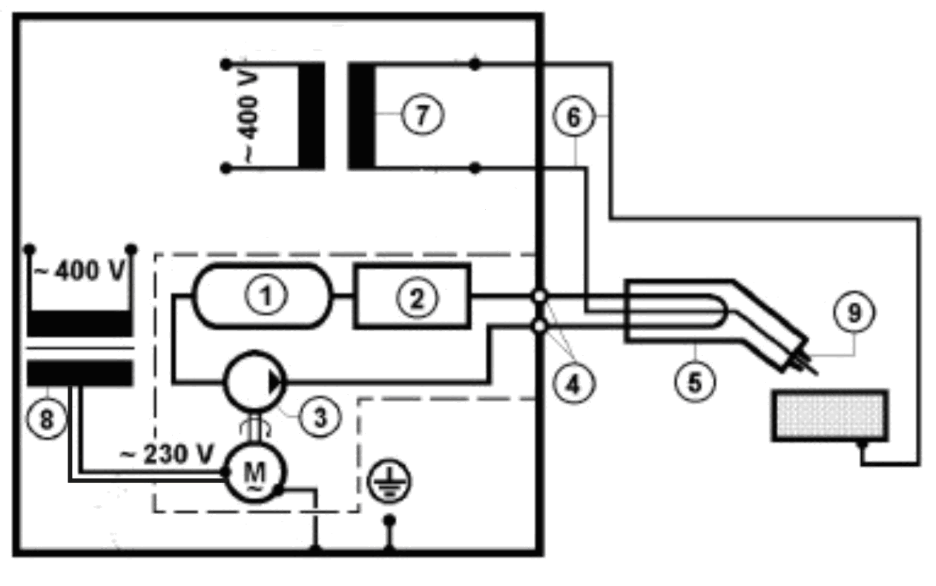
Позначення
- Резервуар
- Теплообмінник
- Насос
- Заземлені труби для охолоджуючої рідини
- Пальник
- Зварювальний ланцюг
- Зварювальний трансформатор
- Трансформатор
- Контакт
Рисунок A.1 – Приклад схеми вбудованої системи рідинного охолодження

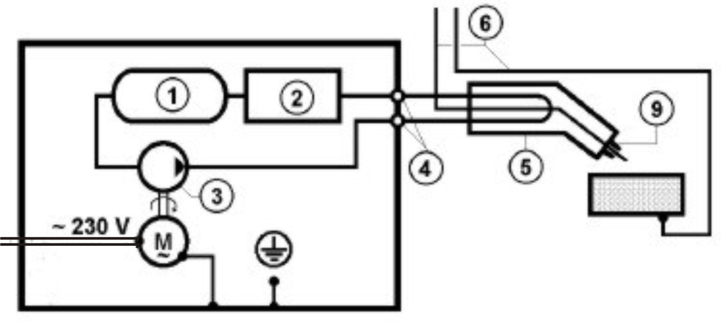
Пояснення
- Резервуар
- Теплообмінник
- Насос
- Заземлені труби для охолоджуючої рідини
- Пальник
- Зварювальний ланцюг
- Контакт
Рисунок A.2 – Приклад схеми автономної системи рідинного охолодження

Додаток В
(довідковий)
Приклад таблички вбудованої та автономної систем рідинного охолодження
a) Позначення
1) Виробник Торгова марка
Адреса
 |  |  | 2)Тип |  |  | 3) Серійний номер
 |  |  |  |  |  | 4) IEC 60974-2
b) Енерговкладення
 |  | 5)  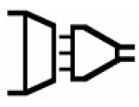 |  |  | 6)U₁=230B /1-50Гц |  |  | 7) I1max=1,2 A
 |  |  |  |  | 8) IP 23S |  |  | 9) –
c) Система рідинного охолодження
 | 10) |  |  | 11)P1л/хв=0,55 kW |  |  | 12) Pmax =0,38MPa

Додаток ZA
(довідковий)
Нормативні посилання на міжнародні публікації з відповідними європейськими виданнями

Наведені нижче документи, повністю або частково, нормативно посилаються на цей документ і є незамінними для його застосування. Для датованих посилань застосовується лише цитоване видання. Для недатованих посилань застосовується останнє видання зазначеного документа (включаючи будь-які зміни).

Примітка. Коли міжнародне видання було змінено за допомогою загальних модифікацій, позначених (mod), застосовується відповідний EN / HD.

Публікація | Рік | Назва | EN/HD | Рік
IEC 60974-1 | 2012 | Arc welding equipment -  Part 1: Welding power sources | EN 60974-1 | 2012
IEC 60974-7 | - | Arc welding equipment - Part 7:Torches | EN 60974-7 | -
IEC 60974-10 | - | Arc welding equipment -  Part 10: Electromagnetic compatibility (EMC) requirements | EN 60974-10 | -

Додаток НA
(довідковий)
Перелік національних стандартів України, ідентичних з європейськими стандартами, посилання на які є в цьому стандарті

Під час розроблення проекту цього стандарту були використані національні стандарти, що наведені нижче:
ДСТУ EN 60974-1:2014, Обладнання для дугового зварювання.
Частина 1. Джерела живлення для зварювання (EN 60974-1:2012, IDT).
ДСТУ EN 60974-7:2016, Обладнання для дугового зварювання. Частина 7. Пальники (EN 60974-1:2013, IDT).
ДСТУ EN 60974-10:2016, Обладнання для дугового зварювання. Частина 10. Вимоги до електромагнітної сумісності (EN 60974-10:2014;EN 60974-10:2014/А1:2015, IDT).

Голова ТК 44
«Зварювання та споріднені процеси» Л.М. Лобанов

Код УКНД 25.160.10
Ключові слова: дугове зварювання та споріднені процеси, методики випробування, системи охолодження, обладнання, захист від ураження струмом, маркування.

